กิจกรรม จับเข่าคุยข่าว

จุดประสงค์
- นักเรียนได้ฝึกการติดตามสืบค้นข่าวสารในประเด็นการกลั่นแกล้งรังแกกันในโรงเรียน ที่เป็นข่าวในสังคมไทยในปัจจุบันในโลกอินเทอร์เน็ต เพื่อให้นักเรียนรับรู้สถานการณ์ รู้เท่าทันเพื่อป้องกันไม่ให้ตนเองตกเป็นเหยื่อถูกกลั่นแกล้ง และไม่เป็นผู้ที่กลั่นแกล้งคนอื่น
- นักเรียนได้มีโอกาสคิด และแสดงความคิดเห็นต่อประเด็นข่าวที่ตนเองเลือก เพื่อฝึกทักษะให้เป็นผู้คิดเป็น และนำเสนอเป็น
- นักเรียนได้ฝึกทักษะการสืบค้นข้อมูล และได้ฝึกทักษะการสรุปย่อใจความสำคัญ
ให้นักเรียนวิเคราะห์ข่าวการกลั่นแกล้งรังแกกันที่ส่งผลก่อเหตุการณ์รุนแรงที่นักเรียนสนใจอยากจะนำมาเสนอให้ครูและเพื่อนฟังในชั้นเรียน โดยจะแบ่งเป็นกลุ่ม หรือทำงานคนเดียวก็ได้

ตัวอย่าง ข่าวตอนปี 62 ที่นักเรียน ม.1 ขโมยปืนพ่อยิงเพื่อนในห้องเรียนที่ชอบล้อเลียนว่าเขาเป็นตุ๊ดจนเสียชีวิต
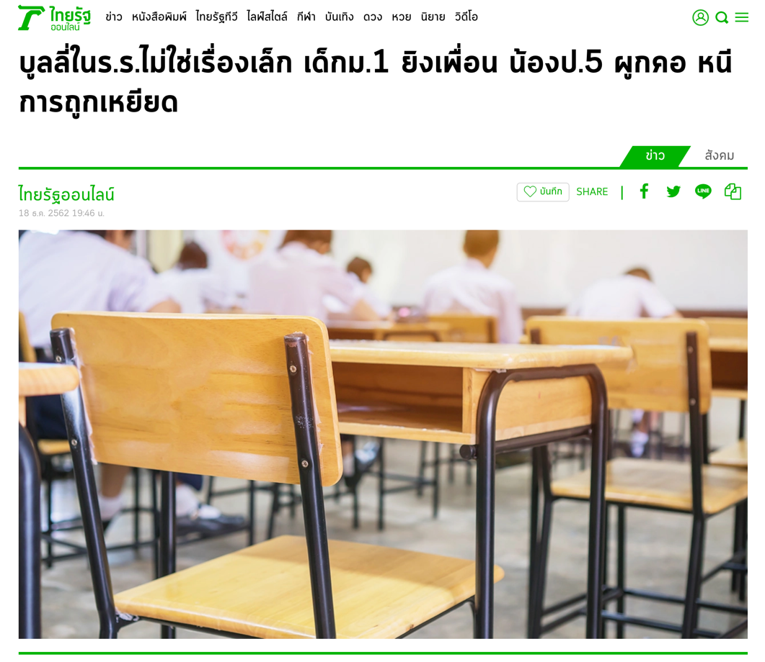
อ้างอิงแหล่งที่มา: https://www.thairath.co.th/news/society/1729051
จากนั้นนักเรียนหาสาเหตุแรงจูงใจและวิธีป้องกันไม่ให้เกิดเหตุการณ์เกิดซ้ำได้อีก โดยเขียนใส่กระดาษและตอบคำถาม เสร็จแล้วครูจะเรียกสุ่มตัวแทนเพื่ออภิปรายร่วมกันกับครู และเรียงกลุ่มข่าวที่ต่างกัน จากนั้นช่วยแสดงความคิดเห็นเพิ่มเติม
ใบงานกิจกรรม จับเข่าคุยข่าว
ชื่อ................................................................................................... ชั้น .................. เลขที่.................
- ระบุหัวข้อข่าว และเหตุใดจึงสนใจประเด็นนี้ (5 คะแนน)
....................................................................................................................................................
....................................................................................................................................................
....................................................................................................................................................
....................................................................................................................................................
....................................................................................................................................................
- สรุปและเล่าเรื่องโดยย่อของเหตุการณ์ในข่าวให้สั้นกระชับได้ใจความ ไม่เกิน 5 บรรทัด (5 คะแนน)
....................................................................................................................................................
....................................................................................................................................................
....................................................................................................................................................
....................................................................................................................................................
....................................................................................................................................................
- นักเรียนคิดว่าอะไรเป็นสาเหตุให้เกิดเหตุการณ์ดังกล่าว (5 คะแนน)
....................................................................................................................................................
....................................................................................................................................................
....................................................................................................................................................
....................................................................................................................................................
....................................................................................................................................................
- นักเรียนคิดว่ามีวิธีป้องกันไม่ให้เกิดเหตุการณ์ดังกล่าวอย่างไร (5 คะแนน)
- ..............................................................................................................................................
- ..............................................................................................................................................
- ..............................................................................................................................................
- ..............................................................................................................................................
- ..............................................................................................................................................
รวมคะแนน
คะแนนการทำงานสืบค้นและการวิเคราะห์ คะแนนเต็ม 20 คะแนน ได้.............. คะแนน
คะแนนในการนำเสนอ คะแนนเต็ม ..................คะแนน ได้ .................. คะแนน

